# Laporan Latihan Praktikum ke-5 Sistem Operasi

## Disusun oleh:

**Muhammad Daffa Abiyyu Muhana | 121140222**

**Kelas RD**



# Program Studi Teknik Informatika

**Jurusan Teknik Elektro, Informatika, dan Sistem Fisika Institut Teknologi Sumatera**

# Lampung Selatan 2023

**Percobaan 1 : File Descriptor**

1. 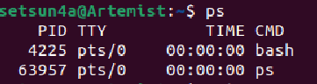Melakukan percobaan Output ke layar (standar output) dengan input dari sistem (kernel).
2. 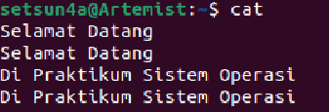Melakukan Output ke layar (standar output), input dari keyboard (standar input)
3. Melakukan Input nama direktori, output tidak ada (membuat direktori baru), bila terjadi error maka tampilan error pada layar (standard error)

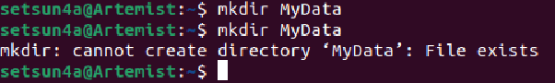

**Percobaan 2 : Redirection (Pembelokkan)**

1. 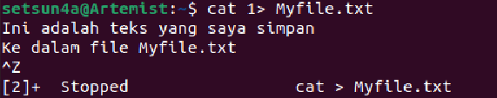Melakukan Pembelokkan standar output

.

1. 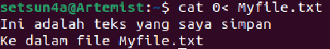Melakukan Pembelokkan standar input

.

1. 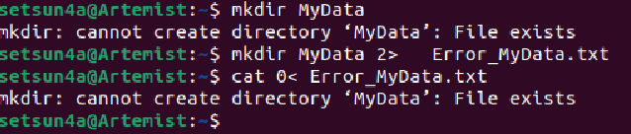Melakukan Pembelokkan standar error untuk disimpan pada file.
2. 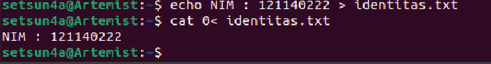Melakukan Pembelokkan standar output ke dalam file
3. 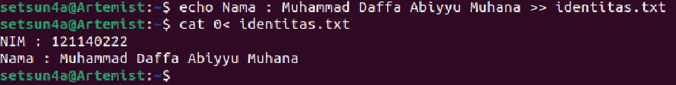Melakukan Penambahan output ke file yang sudah ada
4. 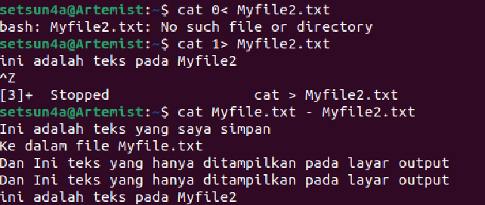Menampilkan file 1 dan menampilkan input keyboard seta menampilkan file 2
5. 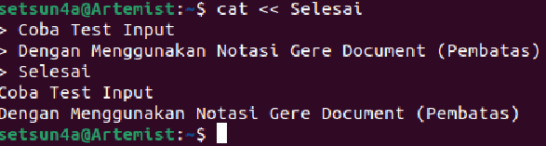Melakukan output ke layar dari input keyboard dengan menggunakan pembatas

**Percobaan 3 : Pipeline dan Filter**

1. 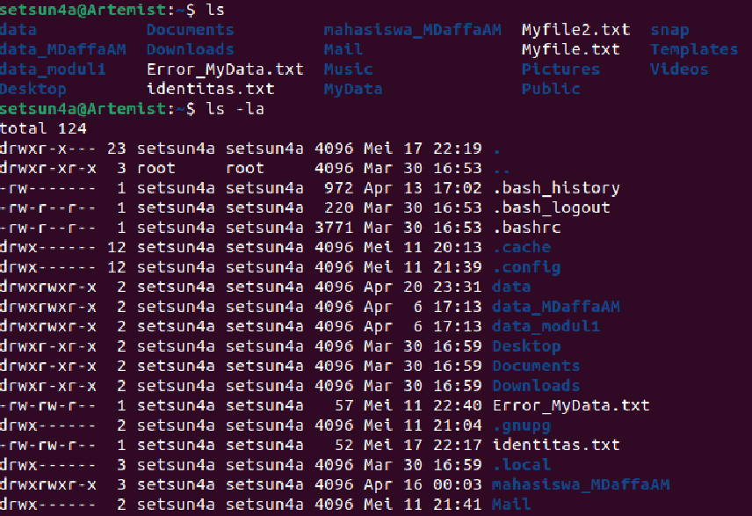Melakukan Pipeline untuk membuat eksekusi proses dengan melewati data langsung ke data lainnya

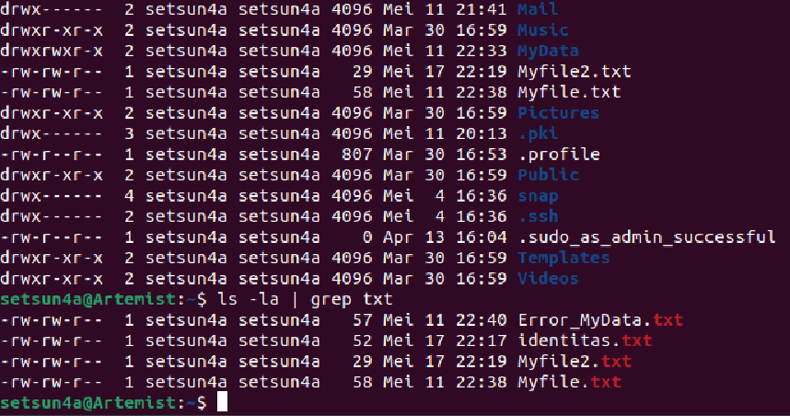

1. Melakukan Filtering dengan Pipeline untuk mengkombinasikan utilitas sistem untuk membuat fungsi kompleks

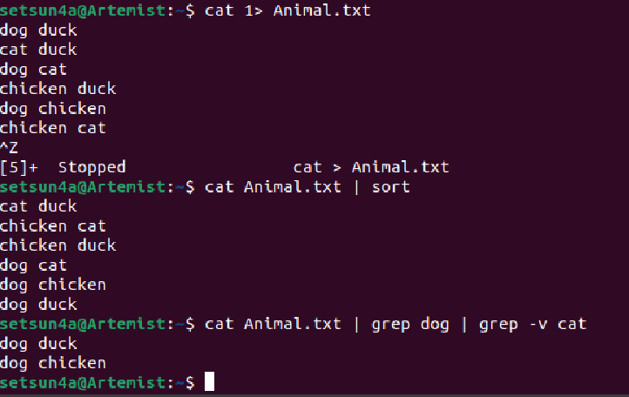

1. 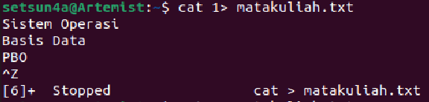Buatlah sebuah file txt yang berisikan daftar mata kuliah dengan menggunakan pembelokkan.
2. 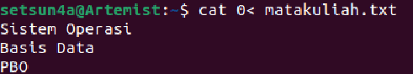Tampilkan daftar tersebut dengan menerapkan pembelokkan
3. Lakukan penerapan pipeline dan filter pada file daftar mata kuliah dengan minimal 3 perintah

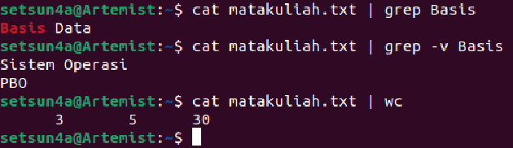

1. Silahkan Kumpulkan Latihan Percobaan yang telah dilakukan Sesuai dengan Arahan Asisten Praktikum